Podstawowe obowiązki beneficjenta programu Fundusze Europejskie dla Podlaskiego 2021-2027 w zakresie informacji i promocji
- Jak oznaczać dokumenty i działania informacyjno-promocyjne w projekcie?
Jako beneficjent musisz oznaczać działania informacyjne i promocyjne oraz dokumenty związane z realizacją projektu, które podajesz do wiadomości publicznej lub przeznaczasz dla uczestników projektów. Wyjątkiem są dokumenty, w których ze względu na ich specyfikę nie można zmieniać i ingerować w ich wzory, np. z powodu obowiązującego prawa (dokumenty księgowe, certyfikaty etc.).
  - Jakie znaki graficzne należy umieścić?
Oznaczenie projektu finansowanego w ramach programu Fundusze Europejskie dla Podlaskiego musi zawierać następujące zestawienie znaków:
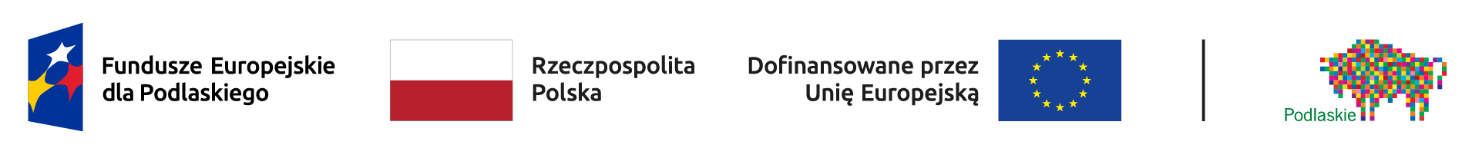
  - Liczba znaków w zestawieniu
Liczba znaków w zestawieniu (tzn. w jednej linii) nie może przekraczać czterech znaków, łącznie ze znakami FE, znakiem barw RP, znakiem UE i oficjalnym logo województwa. Do powyższych znaków w zestawieniu nie można dodać żadnego dodatkowego znaku.
Nie można w zestawieniu umieszczać znaków wykonawców, którzy realizują działania w ramach projektu, ale którzy nie są beneficjentami. Inne znaki, jeśli są potrzebne, można umieścić poza zestawieniem – linią znaków: FE, barw RP, UE (z wyjątkiem tablic, plakatów i naklejek, których wzory nie mogą być modyfikowane).
Uwaga! Jeśli na dokumencie lub na materiale występują inne znaki dodatkowe (logo), to nie mogą być one większe (mierzone wysokością lub szerokością) od flagi (symbolu) Unii Europejskiej.
- Jak oznaczać miejsce projektu? Tablice i plakaty.
Twoje obowiązki związane z oznaczaniem miejsca realizacji projektu zależą od rodzaju projektu oraz wysokości dofinansowania projektu. Zarówno tablice, jak i plakaty, muszą znajdować się w miejscu dobrze widocznym.
  - Tablice informacyjne
    - Jak powinna wyglądać tablica informacyjna?
Tablica musi zawierać:
- znak FE, znak UE oraz oficjalne logo promocyjne województwa podlaskiego
- nazwę beneficjenta,
- tytuł projektu,
- adres portalu www.mapadotacji.gov.pl.

Wzór tablicy dla programu Fundusze Europejskie dla Podlaskiego:
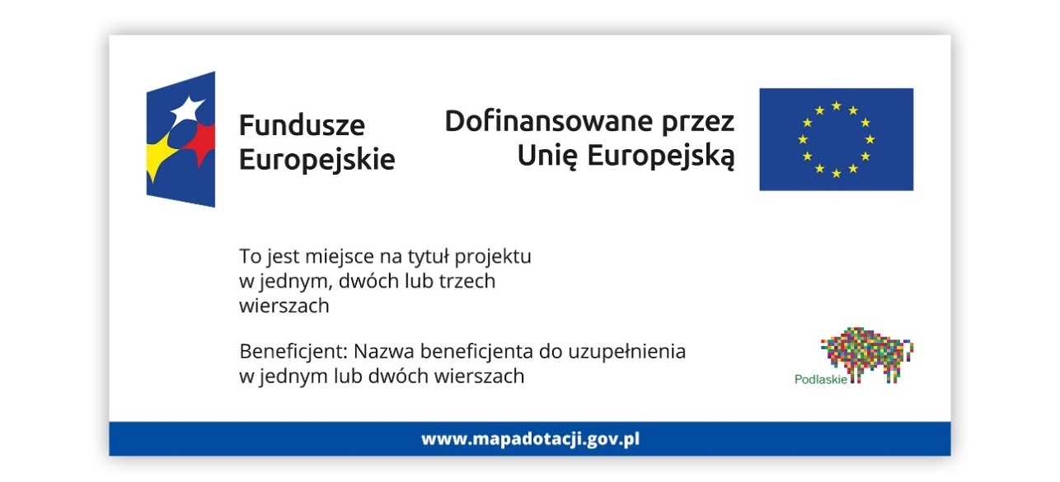
Projekty tablic są przygotowane w trzech wymiarach: 80/40, 120/60 i 240/120 cm.
UWAGA: Wzór tablic informacyjnych jest obowiązkowy, tzn. nie można go modyfikować, dodawać/usuwać znaków, poza uzupełnianiem treści we wskazanych polach.
    - Gdzie umieścić tablicę informacyjną?
Tablicę informacyjną umieść w miejscu realizacji projektu, np. tam, gdzie prowadzone są prace budowlane lub infrastrukturalne.
Jeżeli realizujesz projekt, ale nie przewidujesz w nim prac budowlanych lub infrastrukturalnych, a planujesz inwestycje rzeczowe lub zakup sprzętu, to tablica powinna znajdować się na lub przed siedzibą beneficjenta.
Wybierz miejsce dobrze widoczne i ogólnie dostępne, gdzie największa liczba osób będzie miała możliwość zapoznać się z treścią tablicy.
Jeśli prowadzisz prace w kilku lokalizacjach, należy ustawić kilka tablic w kluczowych dla projektu miejscach. W przypadku inwestycji liniowych (takich jak np. drogi, koleje, ścieżki rowerowe etc.) umieść przynajmniej dwie tablice informacyjne: na odcinku początkowym i końcowym. Tablic może być więcej, w zależności od potrzeb.
Powierzchnia tablicy powinna być odpowiednio duża tak, aby była dobrze widoczna.
    - Kiedy umieścić tablicę informacyjną i na jak długo?
Tablicę informacyjną musisz umieścić niezwłocznie po rozpoczęciu fizycznej realizacji Projektu obejmującego inwestycje rzeczowe lub zainstalowaniu zakupionego sprzętu. Jeśli projekt rozpoczął się przed uzyskaniem dofinansowania, tablica powinna stanąć bezpośrednio po podpisaniu umowy lub uzyskaniu decyzji o dofinansowaniu (nie później niż dwa miesiące od tej daty).
Tablica informacyjna powinna być wyeksponowana w okresie realizacji projektu oraz w okresie jego trwałości. Okres trwałości projektu jest określony w umowie o dofinansowanie. Musi zatem być wykonana z trwałych materiałów, odpornych na warunki atmosferyczne. Uszkodzoną lub nieczytelną tablicę musisz wymienić lub odnowić.
    - Co zrobić, jeśli realizuję kilka projektów w tym samym miejscu?
Jeśli w tym samym miejscu realizujesz kilka projektów, które musisz oznaczyć tablicami lub jeśli w późniejszym terminie otrzymasz dalsze finansowanie na ten sam projekt, możesz umieścić jedną, wspólną tablicę informacyjną. Wygląd wspólnej tablicy musi być zgodny z zasadami określonymi w „Księdze Tożsamości Wizualnej marki Fundusze Europejskie 2021-2027”.
  - Plakaty informujące o projekcie
    - Jak powinien wyglądać plakat?
Plakat musi zawierać:
- znak FE, znak UE oraz oficjalne logo promocyjne województwa podlaskiego,
- nazwę beneficjenta,
- tytuł projektu,
- wysokość dofinansowania projektu z Unii Europejskiej,
- adres portalu www.mapadotacji.gov.pl

Wzór plakatu dla programu Fundusze Europejskie dla Podlaskiego:
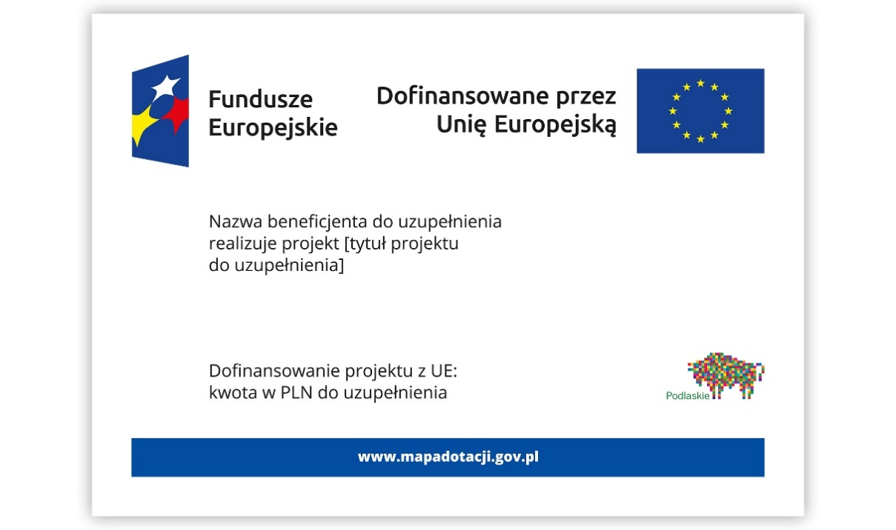
UWAGA: Wzór plakatu jest obowiązkowy, tzn. nie można go modyfikować, dodawać/usuwać znaków poza uzupełnieniem treści we wskazanych polach.
    - Gdzie umieścić plakat?
Plakat umieść w widocznym i dostępnym publicznie miejscu. Może być to np. wejście do budynku, w którym masz swoją siedzibę albo w recepcji. Musisz zawiesić przynajmniej jeden plakat, a jeśli działania w ramach projektu realizujesz w kilku lokalizacjach, plakaty umieść w każdej z nich.
    - Kiedy umieścić plakat i na jak długo?
Plakat musi być wyeksponowany w trakcie realizacji projektu. Trzeba go umieścić w widocznym miejscu nie później niż miesiąc od uzyskania dofinansowania.
- Jak oznaczyć sprzęt i wyposażenie zakupione/powstałe w projekcie?
    - Jak powinna wyglądać naklejka?
Jako beneficjent jesteś zobowiązany do umieszczenia naklejek na zakupionym wyposażeniu, sprzęcie i środkach transportu, powstałych lub zakupionych w ramach projektu dofinansowanego z Funduszy Europejskich. Naklejki powinny znajdować się w dobrze widocznym miejscu.
Naklejka musi zawierać:
- znak FE, barwy RP oraz znak UE,
- tekst "Zakup wspófinansowany ze środków Unii Europejskiej”.
Wzór naklejki:
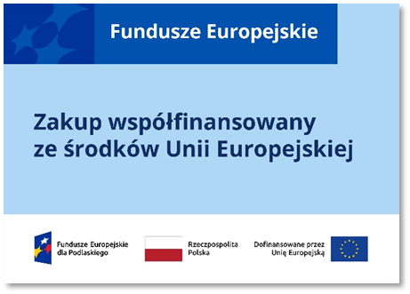
UWAGA: Wzór naklejki jest obowiązkowy, tzn. nie można go modyfikować, dodawać/usuwać znaków.
Naklejki należy umieścić na:
- sprzętach, maszynach, urządzeniach (np. maszyny, urządzenia produkcyjne, laboratoryjne, komputery, laptopy),
- środkach transportu (np. samochodach, radiowozach, tramwajach, autobusach, wagonach kolejowych),
- aparaturze (np. laboratoryjnej, medycznej, modelach szkoleniowych),
- środkach i pomocach dydaktycznych (np. tablicach, maszynach edukacyjnych), itp.
- Jakie informacje musisz umieścić na stronie internetowej/w mediach społecznościowych?
Jeśli posiadasz oficjalną stronę internetową, musisz zamieścić na niej opis projektu, który zawiera:
- tytuł projektu lub jego skróconą nazwę (maksymalnie 150 znaków),
- podkreślenie faktu otrzymania wsparcia finansowego z Unii Europejskiej przez zamieszczenie znaku Funduszy Europejskich, znaku barw Rzeczypospolitej Polskiej i znaku Unii Europejskiej,
- zadania, działania, które będą realizowane w ramach projektu (opis, co zostanie zrobione, zakupione etc.),
- grupy docelowe (do kogo skierowany jest projekt, kto z niego skorzysta),
- cel lub cele projektu,
- efekty, rezultaty projektu (jeśli opis zadań, działań nie zawiera opisu efektów, rezultatów),
- wartość projektu (całkowity koszt projektu),
- wysokość wkładu Funduszy Europejskich,
- hasztagi: #Fundusze UE lub #Fundusze Europejskie”.
Jest to minimalny zakres informacji, obowiązkowy dla każdego projektu.
Rekomendujemy też zamieszczanie zdjęć, grafik, materiałów audiowizualnych oraz harmonogramu projektu, prezentującego jego główne etapy i postęp prac.
Powyższe informacje i oznaczenia (pkt. 1-9) musisz również umieścić na profilu w mediach społecznościowych. Pamiętaj także o hasztagach. Jeżeli nie posiadasz profilu w mediach społecznościowych, musisz go założyć.
Profil w mediach społecznościowych lub oficjalna strona internetowa, na której zamieszczasz powyższe informacje, powinny być utrzymywane do końca realizacji projektu.
Pamiętaj, że oznaczenia na stronach internetowych i w mediach społecznościowych występują zawsze w wariancie pełnokolorowym. Nie można tu zastosować wersji achromatycznych.
Uwaga! Jeżeli tworzysz nową stronę internetową, którą finansujesz w ramach projektu, oznaczenia graficzne muszą znaleźć się na samej górze strony internetowej (szczegóły znajdziesz w „Podręczniku wnioskodawcy i beneficjenta Funduszy Europejskich na lata 2021-2027 w zakresie informacji i promocji”). Taką stronę musisz utrzymywać do końca okresu trwałości projektu.
- Jak oznaczać projekty dofinansowane jednocześnie z Funduszy Europejskich oraz Krajowego Planu Odbudowy i Zwiększania Odporności?
Jeśli realizujesz projekt, który dofinansowany jest jednocześnie z Funduszy Europejskich (FE) oraz Krajowego Planu Odbudowy i Zwiększania Odporności (KPO), umieść wspólne zestawienie znaków: FE z nazwą właściwego programu, barw RP, UE oraz znak dodatkowy KPO (po linii oddzielającej). Pod zestawieniem tych znaków musisz umieścić informację słowną: „Dofinansowane przez Unię Europejską - NextGenerationEU”.
Wzór wspólnego zestawienia znaków:
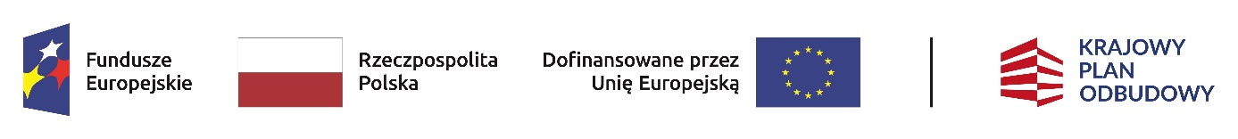
Dofinansowane przez Unię Europejską – NextGenerationEU

Jeśli w Twoim projekcie istnieje obowiązek umieszczenia tablic informacyjnych, możesz umieścić dwie oddzielne tablice – jedną dla Funduszy Europejskich i drugą dla Krajowego Planu Odbudowy albo możesz postawić jedną wspólną tablicę informacyjną.
Jeśli w Twoim projekcie musisz umieścić plakaty informacyjne, możesz umieścić dwa oddzielne plakaty – jeden dla FE i drugi dla KPO lub możesz umieścić co najmniej jeden wspólny plakat informacyjny.
Aby oznaczyć sprzęt i wyposażenie zakupione/ powstałe w ramach projektu finansowanego z FE i KPO, zastosuj wspólny wzór naklejek.
Wspólne wzory tablicy, plakatu oraz naklejek, znajdziesz w Podręczniku i na portalu www.funduszeeuropejskie.gov.pl.
- Gdzie znajdziesz znaki: FE, barw RP, UE i wzory materiałów?
Potrzebne znaki i zestawienia znaków zapisane w plikach programów graficznych, a także wzory plakatów, tablic, naklejek i poglądowe wzory innych materiałów informacyjno-promocyjnych znajdziesz na stronie internetowej programu pod adresem: https://funduszeuepodlaskie.eu/komunikacja_i_widocznosc/.
Dodatkowe informacje w tym „Księga Tożsamości Wizualnej marki Fundusze Europejskie 2021-2027” oraz „Podręcznik wnioskodawcy i beneficjenta Funduszy Europejskich na lata 2021-2027 w zakresie informacji i promocji” znajdują się na stronie: https://www.funduszeeuropejskie.gov.pl/strony/o-funduszach/fundusze-2021-2027/prawo-i-dokumenty/zasady-komunikacji-fe/.

Nie dotyczy tablic, plakatów, naklejek, których wzory nie mogą być zmieniane

